Dace Konopecka
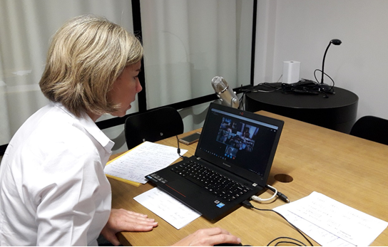
Tikšanās ar skolēniem latviešu valodas nodarbībās vienmēr ir gaidu pilna. Satikties virtuāli, strādāt attālināti, apzināties, ka fiziski esam tik tālu cits no cita, bet justies tik ļoti vienoti – tas ir jauns solis manā profesionālajā pieredzē. Mēs dodam un saņemam pretī: bērnu smaidu un smieklus, pozitīvas emocijas, interesantu informāciju. Pāri visam – Urrā! – mums ir draugi visā plašajā pasaulē!

Dace Anstrate
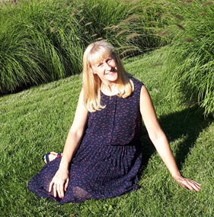
Mūsu izvēles dzīvē ir kā pērles liktens rotā. Arī darbošanās LVA tālmācības skoliņā ir kā pērle. Tā skaisti iegūlusi starp visām manas dzīves izvēlēm un rotā manu esību. Es esmu latviešu valodas skolotāja un mīlu latviski.
Es visiem profesionālajiem izaicinājumiem vienmēr esmu teikusi “Jā”. Vispirms ir “Jā” un tad – ļaušanās, paļaušanās, atļaušanās būt, saņemt un dot. Arī aicinājums vadīt tālmācības nodarbības kopš pirmā brīža saņēma manu ar sirdi pateiktu “JĀ!”

Daira Liepiņa
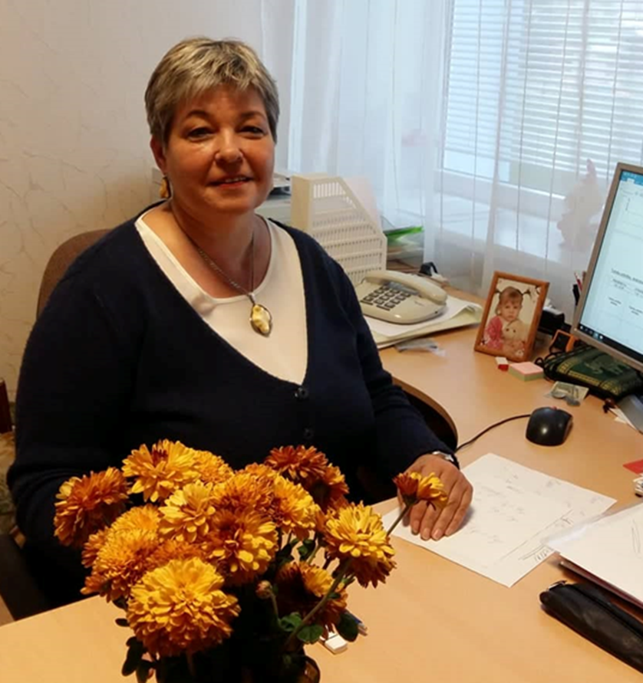
Jau 34 gadus esmu šajā misijā – latviešu valodas skolotāja. Atsaucība, izaicinājums, prieks, izaugsme, brīvība, smaids, humors, draugi, bērni, ģimene, mana māja, daba, komanda, kustība, latviešu valoda, Latvija – tie ir atslēgas vārdi manai dzīves filozofijai. Un tādēļ es esmu LVA tālmācības skoliņas radošajā un fantastiskajā komandā. Mēs – Latvija! Lva.classflow.lv – latviešu valoda Latvijai!

Gunta Kļava

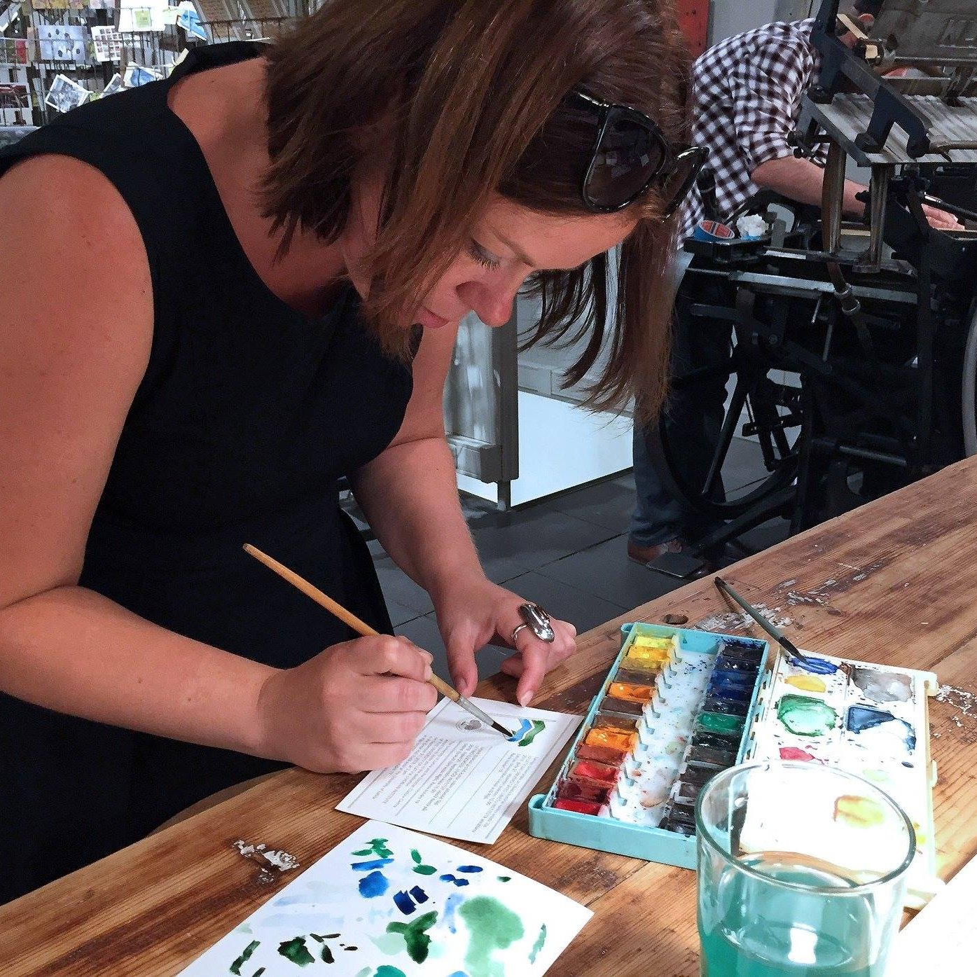

Latviešu valodas tālmācības nodarbības ir laiks, kurā es esmu tāda, kāda esmu, kurā man nav vajadzības izlikties un kurā es kļūstu labāks cilvēks. Paldies par to maniem mīļajiem skolēniem!

Ilona Bohāne

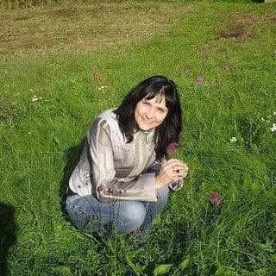

Tālmācības nodarbības man bija kas pilnīgi jauns, neizzināts. Tas lika man gan mainīt ikdienas ieradumus, gan pašai apgūt daudz jauna un dalīties prasmēs ar citiem – maniem jaukajiem pusaudžu skolēniem.

Inese Eglīte
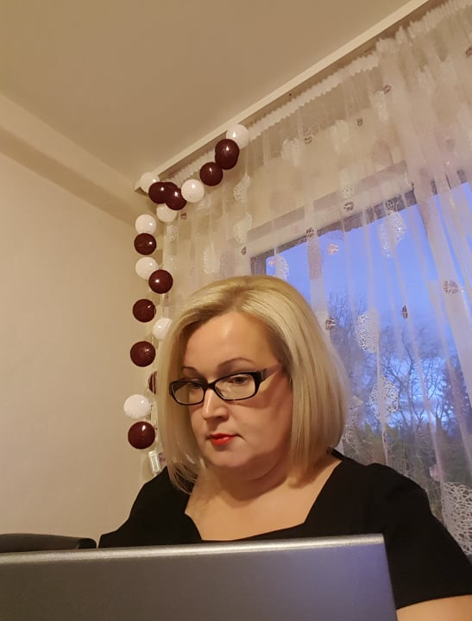
Man ir savi bērni, ir bērni, ar kuriem darbojos pirmsskolā, ir studenti, ar kuriem strādāju Latvijas Universitātē. Un vēl man ir bērni, kuriem vadu nodarbības tiešsaistē. Jau divus gadus esmu skolotāja, kas māca latviešu valodu citādāk, nekā ierasts. Tā ir burvīga iespēja strādāt un iepazīt bērnus, kuri dzīvo dažādās pasaules malās. Tāpat tā ir iespēja iepazīt šo bērnu ģimenes, lai kopīgi mācītos un dzīvotu latviešu valodā.

Ingūna Hitrova
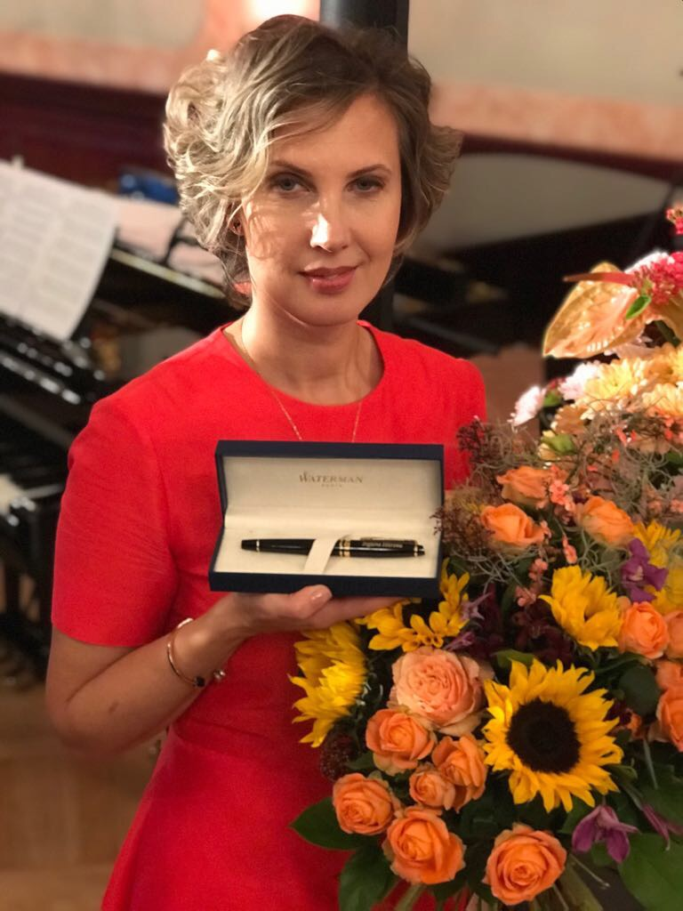
Es gribu būt pasaules daļa. Pateicoties Floviņam, tas notiek. Ik nodarbību iepazīstu jaunus, atraktīvus, radošus bērnus un jauniešus no citām pasaules malām. Mūs visus vieno gribasspēks un uzdrīkstēšanās. Lai izdodas iecerētais un vēl vairāk!

Iveta Miloslavska
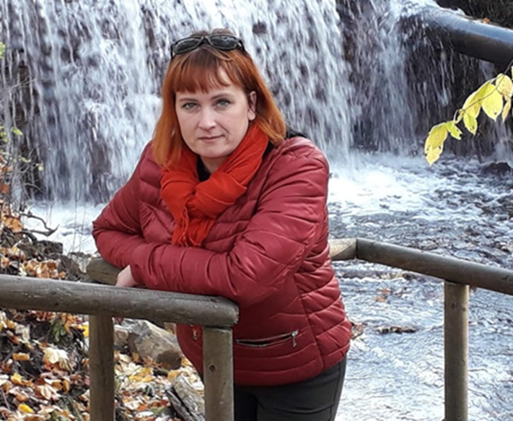
”Neliec sev ierobežojumus. Jo vairāk tu tiecies pēc kaut kā, jo vairāk tu varēsi sasniegt!”
Maikls Felpss

Jolanta Zariņa
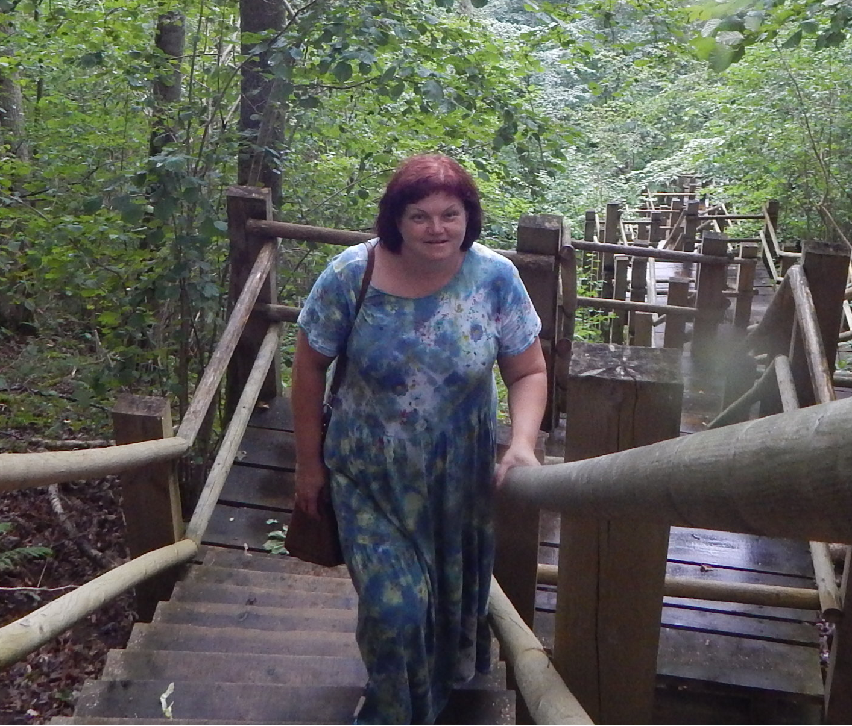
Jau 5 gadu vecumā zināju, ka būšu skolotāja. Savu sapni esmu īstenojusi, jau 30 gadus esmu latviešu valodas un literatūras skolotāja. Man patīk ne tikai mācīt citus, bet arī mācīties pašai. Man patīk ceļot gan pa Latviju, gan pa pasauli. Joprojām esmu optimiste un zinu, ka mīlestība glābs pasauli.

Kaiva Meļņika
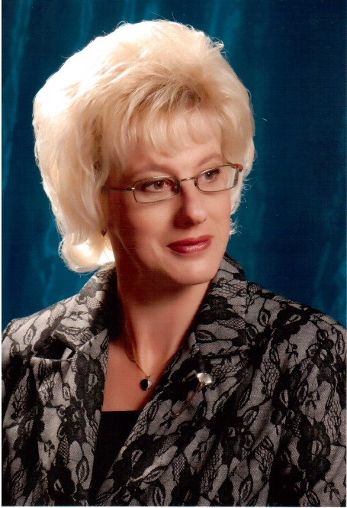

Floviņš ir mīlestības darbs. Tas priecē, dziedina, veldzē, bagātina, pilnveido, izaicina un iedvesmo. Tas sniedz gandarījumu, enerģiju un prieku, vēlmi ik nedēļu tikties ar nelielo zinātgribošo un darītvarošo klasītes piecinieku.
Manas izjūtas darbā Floviņā raksturo šis moto: “Kā avota ūdenim būt – dot laimi citiem un pašam sev gūt!”

Linda Krastiņa

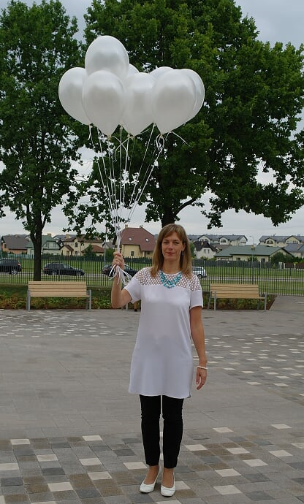

Mācīšana un mācīšanās mākonī ir kā ekspedīcija neizpētītā, nezināmā pasaulē. Ceļojot tajā, atklāju arvien jaunas iespējas un risinājumus. Tas ir interesanti gan man, gan skolēniem.
Skolotāja darbā gandarījumu man dod radošums – nav divu vienādu skolēnu, nav divu vienādu stundu. Lva.classflow.lv – tā ir jauna pieredze un divkāršs radošums. Tas ir izaicinājums izmantot visas labākās tehnoloģiju iespējas, gan radot mācību materiālus stundām, gan sadarbojoties ar skolēniem, kuri vienā laikā atrodas katrs citā pasaules valstī, bet satiekas vienā stundā virtuālajā klasē. Izaicinājums ir arī dažādās skolēnu valodas prasmes un līdzšinējā izglītības un dzīves pieredze. Nākotnes skola? Mums tāda jau ir!

Samanta Kavrusa-Vecmane
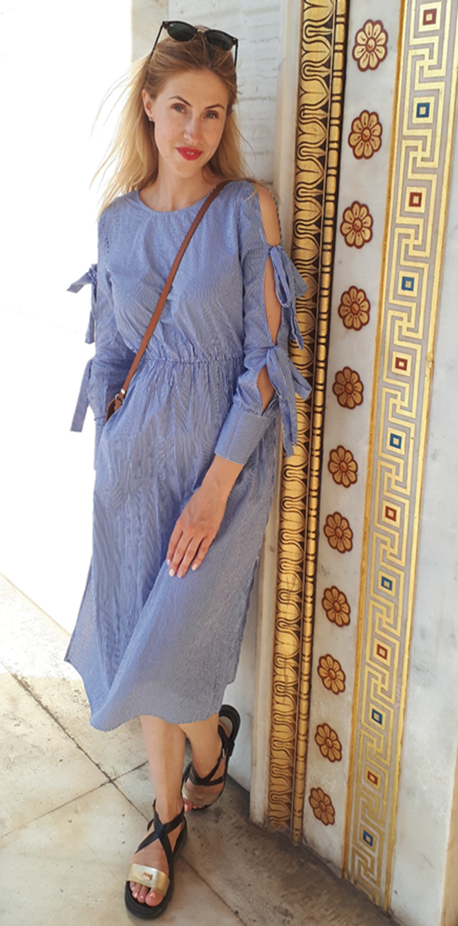

Man patīk darbs ar bērniem, tā ir joma, kas sniedz ne tikai profesionālu gandarījumu, bet arī prieku dvēselei. Nodarbību vadīšana lva.classflow.lv vidē ir izaicinājums, kurā nokļuvu nejauši. Taču es zinu – esmu īstajā vietā, lai pilnveidotos pati un darītu ļoti vērtīgu darbu citu labā.

Aira Priedīte

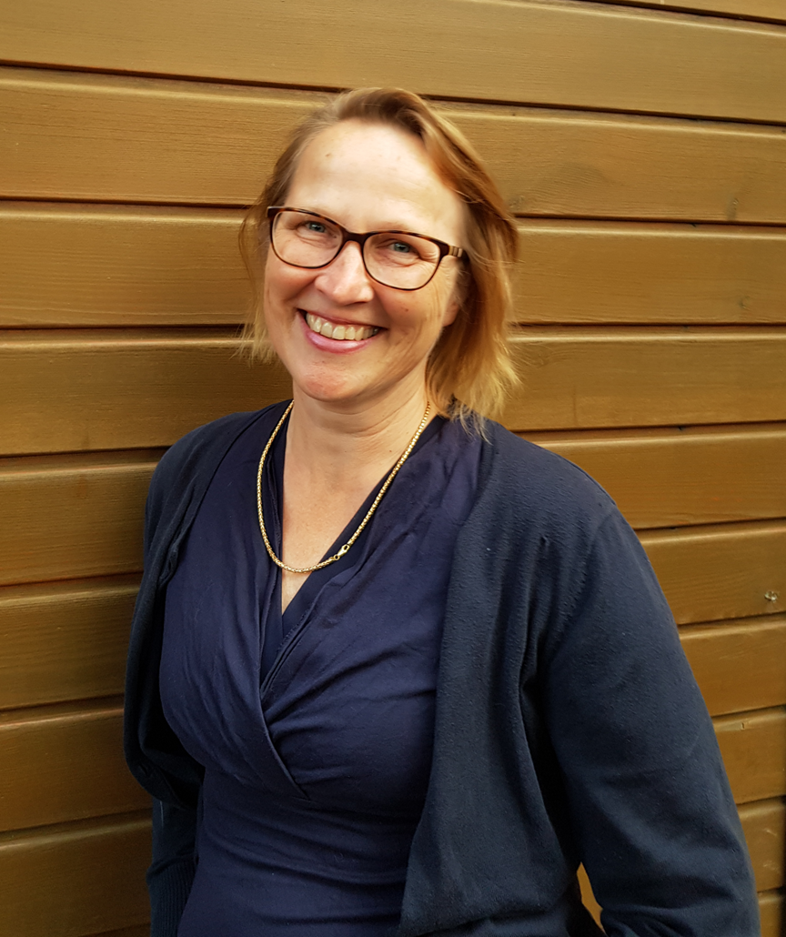

Valoda ir tilts starp dažādām sabiedrībām, un lva.classflow.lv ir moderns iespēju tilts. Es pati esmu uzaugusi ārpus Latvijas bilingvālā vidē un savu pieredzi – kā pozitīvo, tā negatīvo – un savas stratēģijas varēju izmantot, gan mācot latviešu valodu saviem bērniem, gan tagad – mācot savus skolēnus. Es apskaužu kā vecākus, tā bērnus, kam ir pieejami mūsu valodas apguves tilti.

Sigita Blūmfelde
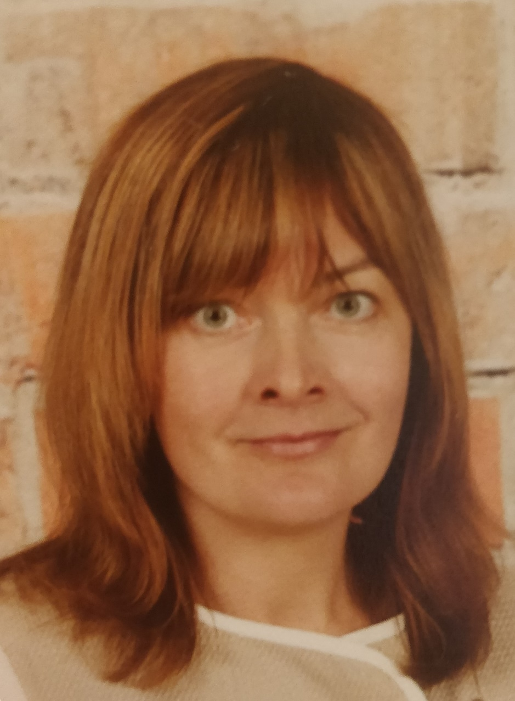
Man ļoti patīk darboties kopā ar bērniem, jo
vissmieklīgākais humors ir bērnam,
vispatiesākais kritiķis ir bērns,
visinteresantākā saziņa ir ar bērnu,
vismīļākie apskāvieni ir no bērna,
visradošākā sadarbība ir ar bērnu.
Kamēr vien būšu starp saviem skolēniem,
nekad nejutīšos vientuļa,
mans prāts būs nodarbināts,
man nebūs laika novecot.
Sakiet, vai ir labāka profesija par skolotājas profesiju?

